Электронная Торговая Площадка в Мобильном банке.
Ответы на часто задаваемые вопросы

Оглавление
Термины и определения 4
Общая информация 4
Вопрос № 1. Как совершить валютно-обменную операцию в ЭТП? 5
Вопрос № 2. Когда сделка считается заключённой? 8
Вопрос № 3. Как исполнить сделку? 9
Вопрос № 4. Как отменить/изменить сделку? 9
Вопрос № 5. Какая ответственность за неисполненные сделки? 9
Вопрос № 6. Где посмотреть историю совершенных сделок и их статусы? 9
Вопрос № 7. Как создать ПП для исполнения сделки? 11
Вопрос № 8. Как отменить онбординг при заполнении ПП, чтобы он повторно не предлагался при следующем заполнении ПП? 13
Вопрос № 9. Как создать шаблон ПП? 14
Вопрос № 10. Как создать ПП на основе ранее сформированных ПП? 14
Вопрос № 11. Что делать если ЭТП зависла в момент совершения сделки? 18
Вопрос № 12. Как направить в Банк запрос индивидуального курса по сделке? 18

Список иллюстраций
Рисунок 1. Переход в ЭТП. 5
Рисунок 2. Переход в раздел «Курсы банка». 5
Рисунок 3. Выбор валютной пары. 6
Рисунок 4. Валютная пара EUR-BYN. 6
Рисунок 5. Вкладка с информацией по обмену валюты. 7
Рисунок 6. Отправка сделки в Банк. 7
Рисунок 7. Подтверждение созданной сделки. 8
Рисунок 8. Документы со сделками. 8
Рисунок 9. Вызов фильтра. 9
Рисунок 10. Выбор периода для отбора сделок. 10
Рисунок 11. Результат отбора и статусы сделок. 10
Рисунок 12. Переход к сделке для заполнения ПП. 11
Рисунок 13. Информация по сделке и ПП. 11
Рисунок 14. Форма ПП. 12
Рисунок 15. Подпись и отправка ПП. 12
Рисунок 18. Уведомление для прохождения обучения. 13
Рисунок 19. Завершение обучения. 14
Рисунок 16. Создать на основе. 15
Рисунок 17. Создать шаблон. 15
Рисунок 18. Сохранить шаблон. 16
Рисунок 19. Уведомление об успешном сохранении шаблона. 16
Рисунок 20. Выбор шаблона, созданного из ИБ ЮЛ/ИП. 17
Рисунок 21. Закладка «Сделки». 18
Рисунок 22. Сделка по индивидуальному курсу 18
Рисунок 23. Уведомление о совершении сделки. 19
Рисунок 24. Уведомление о создании ордера. 19
Рисунок 25. Изменение статуса по сделке. 20
Рисунок 26. Отмена ордера. 20
Рисунок 27. Изменение статуса по сделке при отмене ордера. 21

Термины и определения
Таблица 1. Условные обозначения и определения
Условные обозначения и/или сокращения | Расшифровка
МБ | Мобильный банк
ИБ | Интернет-банкинг
ИП | Индивидуальный предприниматель
ПП | Платёжное поручение
СДБО | Система дистанционного банковского обслуживания
ЭТП | Электронная торговая площадка
ЮЛ | Юридическое лицо

Общая информация
Документ содержит ответы на ряд вопросов, возникающих у Клиентов Банка, при работе с ЭТП в МБ.
Документ предназначен для Клиентов МБ ЮЛ/ИП.
Примеры и рисунки, приведённые в документе, не являются эталонными и несут исключительно демонстрационный характер.

Вопрос № 1. Как совершить валютно-обменную операцию в ЭТП?
Ответ на вопрос № 1:
После авторизации Клиента в МБ ЮЛ/ИП откроется главная страница.
Для перехода в раздел «Торговая площадка», необходимо в меню нажать на пиктограмму «Торговая площадка», рисунок ниже:
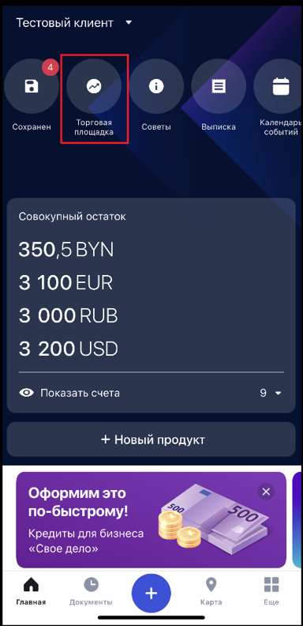
Рисунок 1. Переход в ЭТП.
Во всплывающем окне выбрать «Курсы банка», рисунок ниже:
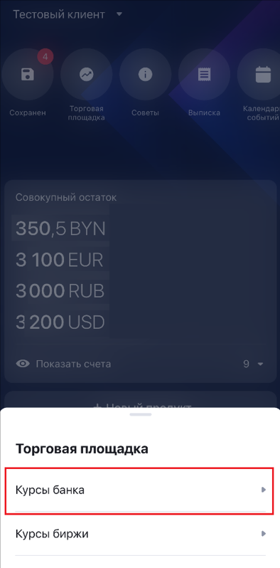
Рисунок 2. Переход в раздел «Курсы банка».
При оформлении сделки на продажу/покупку валюты необходимо выбрать нужную валютную пару. Для выбора валютной пары необходимо использовать кнопки как показано на рисунке ниже:
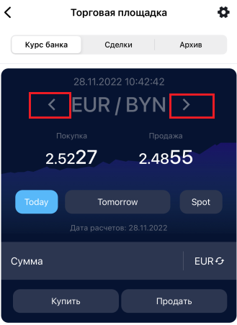
Рисунок 3. Выбор валютной пары.
После выбора валютной пары, по которой будет проводиться сделка, в поле «Сумма» указать сумму сделки и нажать на экранной форме кнопку «КУПИТЬ/ПРОДАТЬ».
Рассмотрим вариант продажи валюты для валютной пары EUR - BYN, рисунок ниже:
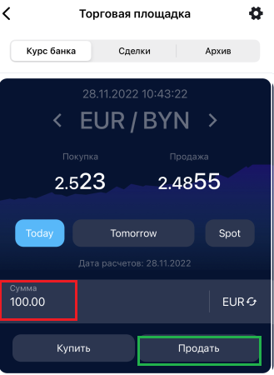
Рисунок 4. Валютная пара EUR-BYN.
При нажатии на экранной форме кнопки «ПРОДАТЬ» откроется окно с информацией по обмену валюты, рисунок ниже:
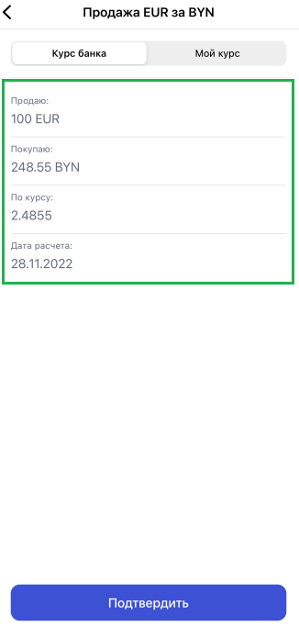
Рисунок 5. Вкладка с информацией по обмену валюты.
После нажатия на экранной форме кнопки «ПОДТВЕРДИТЬ», будет запущен процесс отправки сделки в Банк и Клиенту на экране отобразится уведомление, приведённое на рисунке ниже:
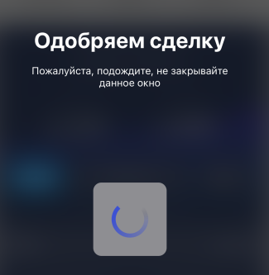
Рисунок 6. Отправка сделки в Банк.
В результате сделка будет добавлена в закладку «Сделки», а на экране появится уведомление, приведённое на рисунке ниже:
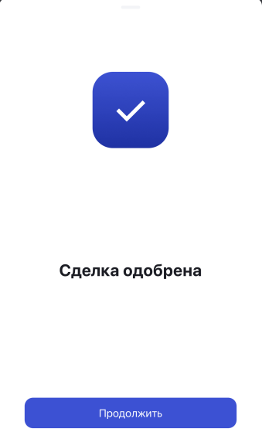
Рисунок 7. Подтверждение созданной сделки.

Вопрос № 2. Когда сделка считается заключённой?
Ответ на вопрос № 2:
Сделка считается заключенной в момент подтверждения курса Банком, при этом сделке присваивается статус «На обработке». Иные статусы означают, что сделка еще не совершена либо отклонена Банком.
Документы со сделками, созданные Клиентом, располагаются в закладке «Сделки». По умолчанию отражаются лишь документы текущего дня, рисунок ниже:
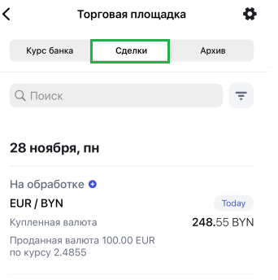
Рисунок 8. Документы со сделками.

Вопрос № 3. Как исполнить сделку?
Ответ на вопрос № 3:
Для исполнения сделки необходимо перечислить Банку полную сумму продаваемой иностранной валюты/белорусских рублей направив ПП.

Вопрос № 4. Как отменить/изменить сделку?
Ответ на вопрос № 4:
Все совершенные сделки обязательны к исполнению и не подлежат отмене!
Любые изменения по сделке возможны только после их согласования с дилером Банка по тел. 8 (029) 334-95-08.
Отмена платежного поручения по сделке НЕ ОТМЕНЯЕТ СДЕЛКУ!

Вопрос № 5. Какая ответственность за неисполненные сделки?
Ответ на вопрос № 5:
В случае неисполнения сделок предусмотрена ответственность в соответствии с Условиями осуществления валютно-обменных операций в ОАО «ПАРИТЕТБАНК» -
https://www.paritetbank.by/business/currency_operations/valyutnye-operatsii/valyutnye-operatsii.php

Вопрос № 6. Где посмотреть историю совершенных сделок и их статусы?
Ответ на вопрос № 6:
Отображение сделок за предыдущие даты осуществляется путем выбора периода, за который необходимо отобрать данные в закладке «Сделки».
Нажать на экранной форме кнопку «Фильтры» рисунок ниже:
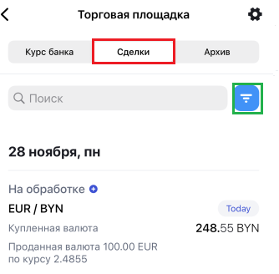
Рисунок 9. Вызов фильтра.
В открывшейся форме можно использовать стандартные периоды («Сегодня», «Вчера», «Неделя», «Месяц») либо указать период дат, за который нужно отобрать сделки, рисунок ниже:
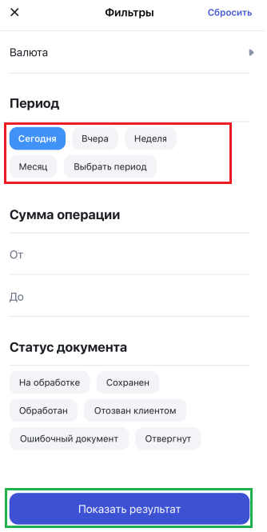
Рисунок 10. Выбор периода для отбора сделок.
Нажать на экранной форме кнопку «Показать результат». Пример отбора и статусы сделок приведены на рисунке ниже:
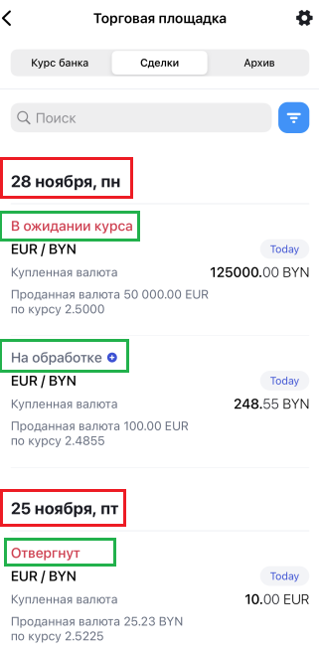
Рисунок 11. Результат отбора и статусы сделок.

Вопрос № 7. Как создать ПП для исполнения сделки?
Ответ на вопрос № 7:
ПП необходимо создавать непосредственно из сделки в ЭТП. Сумма и курс сделки будут автоматически внесены в ПП.
Отмена/отзыв/отклонение Банком ПП по сделке НЕ ОТМЕНЯЕТ СДЕЛКУ!
В этом случае НЕ НУЖНО повторно совершать сделку, необходимо только откорректировать и отправить повторно ПП по ранее совершенной сделке.
Создание ПП по сделке
Перейти в закладку «Сделки».
На нужной сделке в статусе «На обработке» нажать на пиктограмму , которая располагается справа от статуса «На обработке» рисунок ниже:
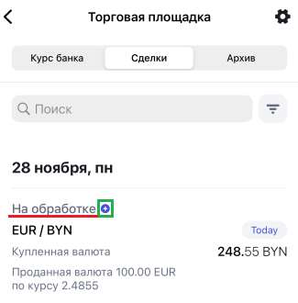
Рисунок 12. Переход к сделке для заполнения ПП.
Откроется экран с информацией по сделке и возможность создания ПП по ней. Для заполнения ПП нажать на экранной форме «Платежное поручение» рисунок ниже:
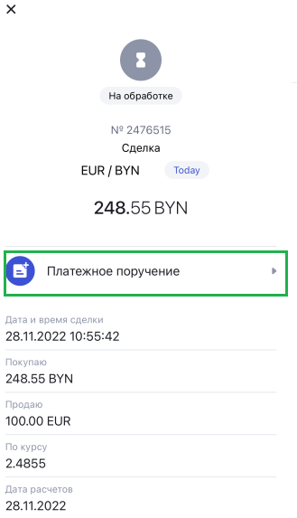
Рисунок 13. Информация по сделке и ПП.
Откроется форма ПП, подлежащая заполнению, рисунок ниже:
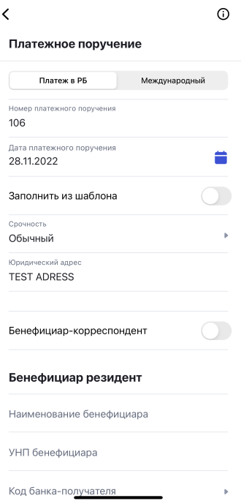
Рисунок 14. Форма ПП.
С правилами заполнения ПП можно ознакомиться, нажав на пиктограмму в верхнем правом углу формы ПП и следовать шагам.
После заполнения ПП необходимо подписать и отправить в Банк, рисунок ниже:
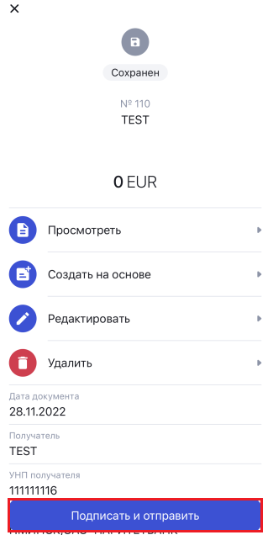
Рисунок 15. Подпись и отправка ПП.

Вопрос № 8. Как отменить онбординг при заполнении ПП, чтобы он повторно не предлагался при следующем заполнении ПП?
Ответ на вопрос № 8:
В случае, если Клиент первый раз заполняет ПП сформированное на основании сделки в разделе «Торговая площадка», то ему будет предложено пройти обучение по заполнению формы ПП.
На экран будет выведено уведомление следующего содержания, рисунок ниже:
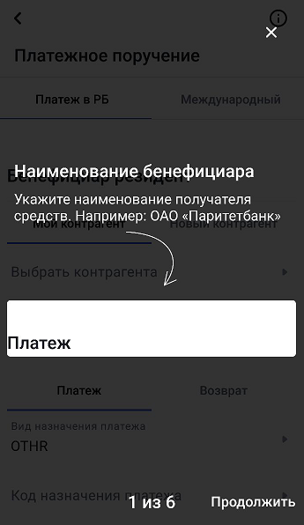
Рисунок 16. Уведомление для прохождения обучения.
Если Клиент не готов пройти обучение, то нужно нажать на экранной форме кнопку «Закрыть» , вернуться к обучению можно будет в следующий раз при заполнении ПП сформированного на основании сделки.
Если Клиент готов пройти обучение, то нужно нажать на экранной форме кнопку «Продолжить» и следовать шагам обучения.
В результате прохождения обучения нажать на кнопку «Завершить», чтобы при следующем заполнении ПП Клиенту снова не предлагалось его пройти, рисунок ниже:
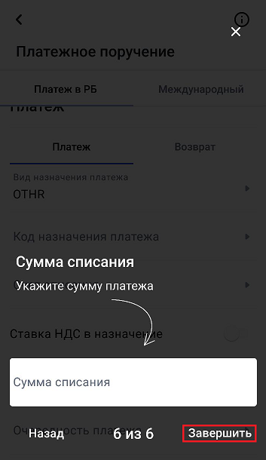
Рисунок 17. Завершение обучения.

Вопрос № 9. Как создать шаблон ПП?
Ответ на вопрос № 9:
В настоящий момент функционал по созданию шаблонов ПП в МБ ЮЛ/ИП находится в разработке.
Шаблоны ПП можно создавать в ИБ ЮЛ/ИП и использовать их в МБ ЮЛ/ИП.

Вопрос № 10. Как создать ПП на основе ранее сформированных ПП?
Ответ на вопрос № 10:
Использование в МБ ЮЛ/ИП функционала позволяющего создать ПП созданное на основе ранее отклонённого ПП в рамках сделки не рекомендуется, т.к. такое ПП не будет принято Банком.
ПП должны заполняться из сделки, а ПП созданное на основе теряет признак того, что оно создано из ЭТП.
Для того, чтобы повторно не набирать ПП в ручном режиме, можно зайти в ИБ ЮЛ/ИП, найти отклонённое ПП создать на его основе новое, внести правки и сохранить его как шаблон.
Алгоритм создания шаблона в ИБ ЮЛ/ИП:
- Перейти в раздел «Документы» - «Платежные поручения» найти отклонённое Банком ПП выбрать действие «Создать на основе», рисунок ниже:
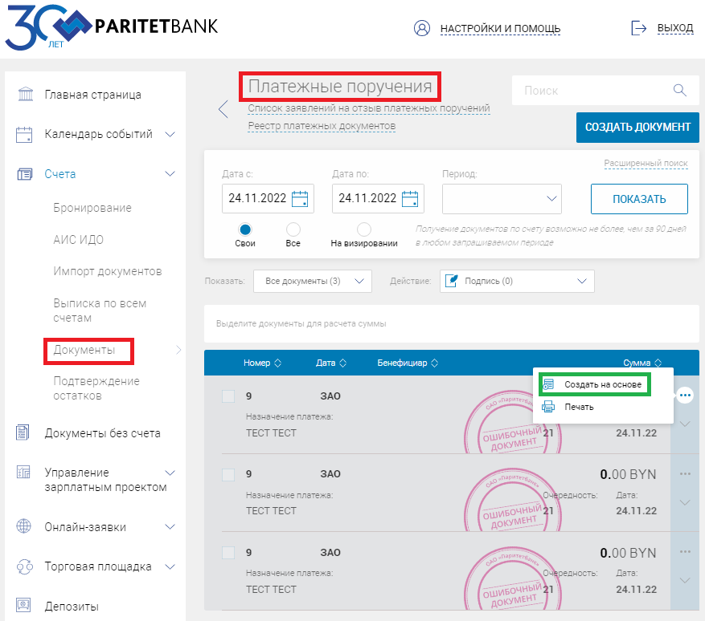
Рисунок 18. Создать на основе.
- В открывшемся ПП, внести правки и сохранить его как шаблон.
Для сохранения документа в качестве шаблона, нужно спуститься вниз документа и нажать на экранной форме кнопку «СОХРАНИТЬ КАК ШАБЛОН», рисунок ниже:
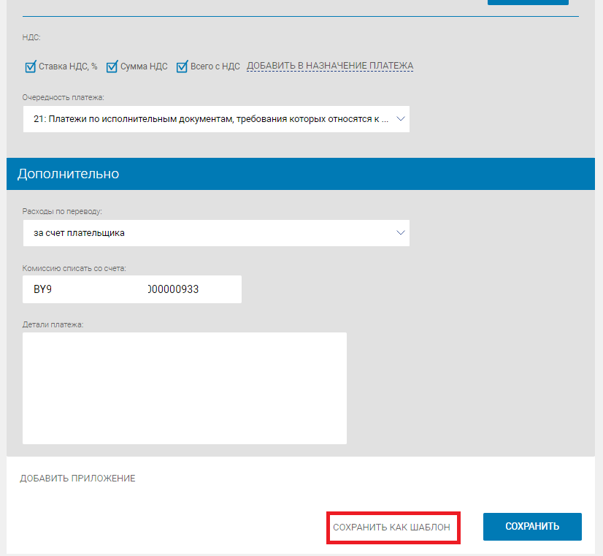
Рисунок 19. Создать шаблон.
- Заполнить наименование шаблона и нажать на экранной форме кнопку «СОХРАНИТЬ ШАБЛОН», рисунок ниже:
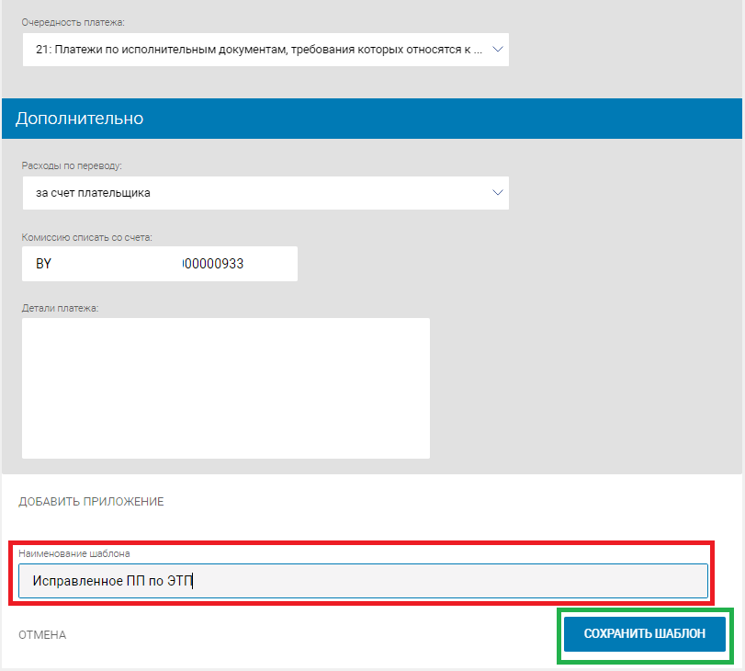
Рисунок 20. Сохранить шаблон.
- Далее будет выведено информационное сообщение об успешном сохранении шаблона, рисунок ниже:
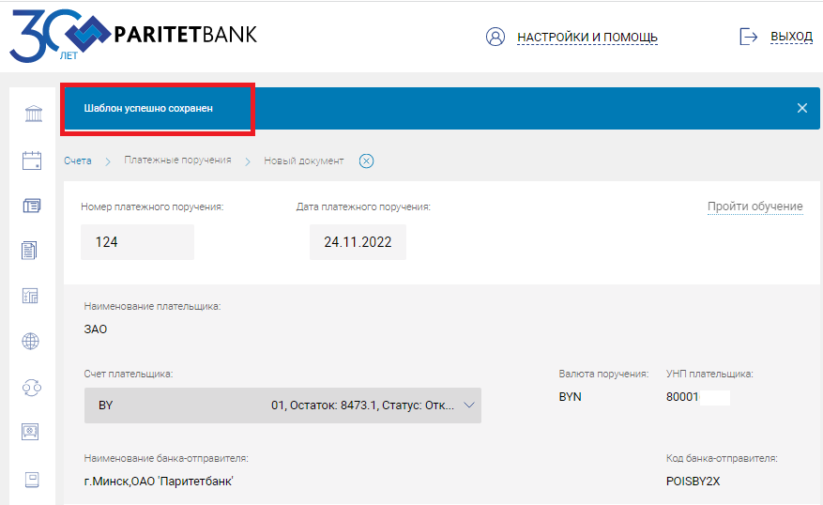
Рисунок 21. Уведомление об успешном сохранении шаблона.
Вернуться в МБ, зайти в закладку «Сделки», найти сделку по которой ПП было отклонено и при заполнении ПП перевести переключатель «Заполнить из шаблона» в активное состояние, выбрав из предложенного перечня шаблонов нужный, рисунок ниже:
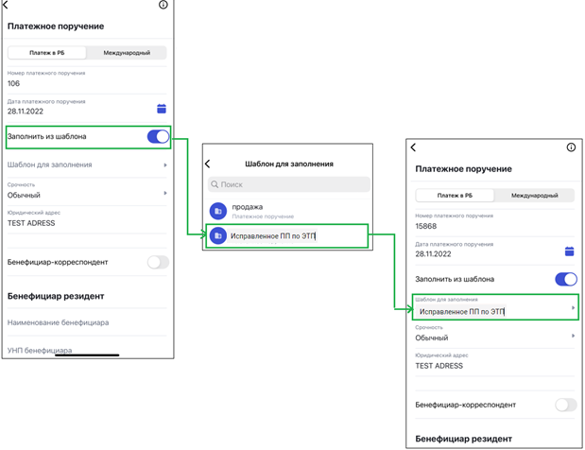
Рисунок 22. Выбор шаблона, созданного из ИБ ЮЛ/ИП.
Подписать и отправить ПП в Банк.

Вопрос № 11. Что делать если ЭТП зависла в момент совершения сделки?
Ответ на вопрос № 11:
При следующем входе в ТП после зависания/сбоя системы необходимо убедиться в том, что сделка была совершена или нет.
Для этого нужно перейти в закладку «Сделки» и при наличии там данной сделки в статусе «На обработке» она считается совершенной. Если информации о сделке в закладке «Сделки» не будет – значит сделка не совершена, рисунок ниже:

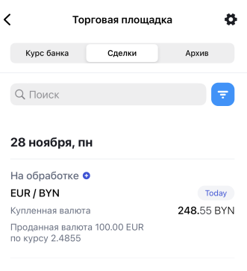
Рисунок 23. Закладка «Сделки».

Вопрос № 12. Как направить в Банк запрос индивидуального курса по сделке?
Ответ на вопрос № 12:
Если у Клиента есть права оформлять специальное предложение, то в системе есть возможность совершить сделку на отличных от предложенных Банком «базовых» условиях.
Запрос индивидуального курса возможен по сделке на сумму не ниже установленного Банком размера.
Для совершения такой сделки необходимо перейти на закладку «Мой курс» и ввести запрашиваемые условия сделки, пример ввода индивидуального курса приведен на рисунке ниже:
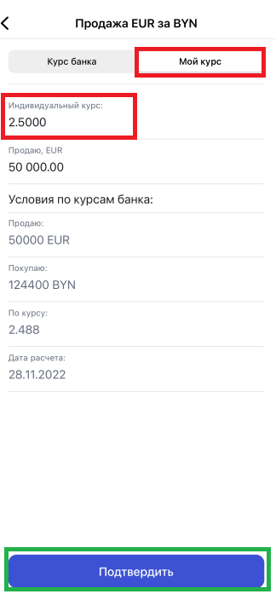
Рисунок 24. Сделка по индивидуальному курсу
После подтверждения сделки, Клиенту будет выведено уведомление, приведённое на рисунке ниже:
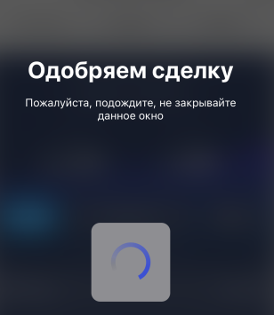
Рисунок 25. Уведомление о совершении сделки.
По сделке формируется ордер, Клиенту отобразится соответствующее уведомление, рисунок ниже:
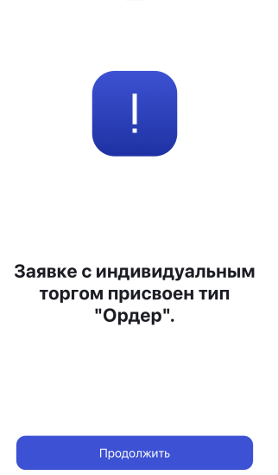
Рисунок 26. Уведомление о создании ордера.
Сделка переходит в статус «В ожидании курса», рисунок ниже:
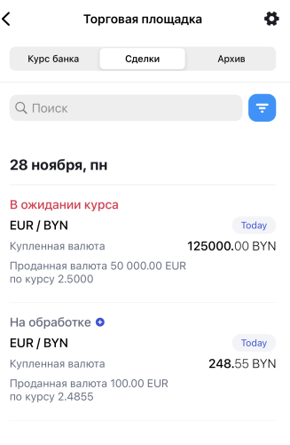
Рисунок 27. Изменение статуса по сделке.
В момент, когда рыночный курс будет совпадать с курсом, указанным Клиентом - сделка совершиться автоматически.
В случае если Клиентом будет принято решение отозвать ордер, то нужно перейти в закладку «Сделки» найти нужную сделку, по которой был создан ордер, кликнуть по ней и внутри сделки будет доступно действие «Отмена», рисунок ниже:
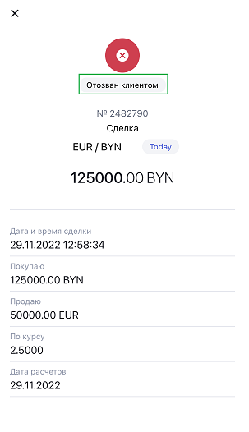
Рисунок 28. Отмена ордера.
Нажав на экранной форме кнопку «Отмена», ордер будет аннулирован и статус сделки изменится на «Отозван клиентом», рисунок ниже:
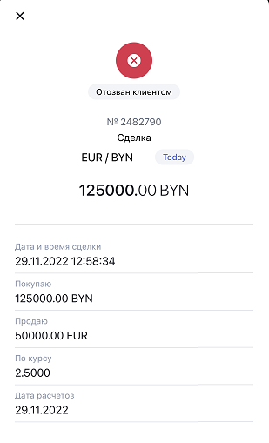
Рисунок 29. Изменение статуса по сделке при отмене ордера.
Специальное предложение от Банка.
Данный функционал доступен только в ИБ ЮЛ/ИП.

